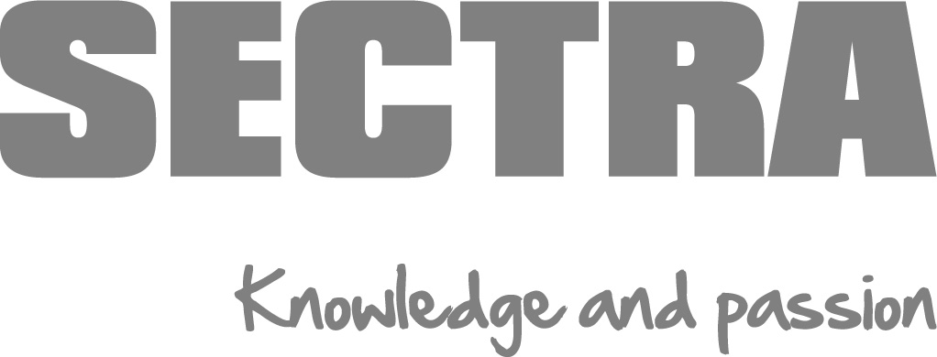
Stage-opdracht Informatica
Top-desk connecten

Stageopdracht Opleiding Informatica

Wie wij zijn?
Sectra maakt en implementeert de systemen waarin beelden van Radiologie, maar ook Pathologie en Cardiologie worden opgeslagen. Denk daarbij aan Röntgenfoto’s, CT-onderzoeken of Hartkatheterisatiebeelden. De artsen bekijken deze beelden in het Sectra-systeem (PACS / Enterprise Imaging) om vervolgens goed en snel een ziektebeeld te kunnen vaststellen en een behandeling te kunnen starten.
De Medical Imaging IT wereld ontwikkelt in hoog tempo. Bij Sectra volgen we deze ontwikkelingen nauwlettend; Niet alleen helpen we het nóg beter te maken, we mogen ze ook in de ziekenhuizen implementeren en ondersteunen onze eindgebruikers tijdens het gebruik van het programma. Dit maakt dat we veel samen met zorgprofessionals werken. Juist door veel van elkaar te leren werken we samen aan een betere zorg. Nu en morgen.
We zijn een snelgroeiende organisatie met een divers en internationaal team. De in totaal ca. 900 werknemers werken vanuit het hoofdkantoor in Zweden, of vanuit één van de 16 locaties wereldwijd. Regio Benelux heeft het kantoor in Almere en heeft ca 60 werknemers.
Sectra heeft een open cultuur, met veel ruimte voor groei en ontwikkeling, maar ook zeker voor gezelligheid! We werken veel met elkaar samen; zowel thuis als op kantoor. Zijn we op kantoor, dan lunchen we met elkaar en pakken we geregeld ook een drankje met elkaar om een mooie werkdag of –week af te sluiten. Ook is er mogelijkheid om mee te sporten voor wie dat wil. Op deze manier zorgen we voor een goede sfeer en behalen we samen de successen.
Bedrijfsnaam | Sectra ImaXperts B.V.  https://medical.sectra.com/about-sectra/regional-presence/sectra-de-benelux/
Adres | Televisieweg 37-A (Zie hier een impressie video ons kantoor.)
Plaats | 1322 AJ Almere
Contactpersoon | Monique Meijn
Contact email adres | Monique.Meijn@sectra.com
Contact telefoon | +31 (0) 36 530 5493
Product/Dienst | PACS, EMR, RIS, VNA
Klanten | Ziekenhuizen wereldwijd
Aantal medewerkers | Ca. 60
Aantal ICT’ers op HBO niveau | Ca. 10

OPDRACHT
Situatie/  Probleemstelling | De borstkanker screening is een complexe organisatie waar verschillende leveranciers in betrokken zijn gemoeid met allemaal hun eigen ticketsysteem om problemen van de klant op te lossen. Soms moeten er dus 3 verschillende ticket systemen bijgehouden en geüpdatet worden. Dit is op dit moment nog veel handwerk, wat vaak voor vertragingen zorgt en data-duplicatie.
Opdracht | Hoe kan dit efficiënter? Onderzoek of er een manier is om deze systemen zoveel mogelijk aan elkaar te koppelen om bovenstaande complicaties te verminderen.
Werkzaamheden/Taken | Inventariseren welke systemen/samenwerkingen met FSB/RAM-IT mogelijk zijn. Vervolgens systemen implementeren om gegevens tussen deze systemen te delen.
Te gebruiken methoden en technieken | Onder andere Microsoft Power Automate
Samenwerking | Support (m.n. de FSB-specialisten), FSB-helpdesk, RAM IT helpdesk, mogelijk Sectra ICT
Begeleiding | Dagelijks/wekelijks

EISEN AAN DE STAGIAIR(E)
Kennis/ervaring | 3de of 4de jaar Informatica studenten
Eigenschappen | Wij zijn op zoek naar een student met de volgende kernwaardes:  - Proactief  - Communicatief sterk  - Teamplayer  - Engelssprekend  - Creatief  - Verantwoordelijkheid
Affiniteit | Medische wereld, verbeteren van de zorg, ziekenhuis.

OVERIG
Stagevergoeding | €500 per maand
Secundaire arbeidsvoorwaarden | Een functionerende werkplek. Gratis meesporten (kickboksen) op de maandag en vrijdag middag van 16:00-17:00 uur.

